Sajtóközlemény
Magyar termékek a fenntartható Vidékért és a tudatos fogyasztókért!

Egyre többet hallunk a magyar termékek és a termelői piacok térhódításáról. Ennek oka talán az, hogy az embereket egyre jobban érdekli, hogy mit fogyasztanak és kinek adják élelmiszerre fordított forintjaikat. Emellett a válság hatásaként egyre inkább felismerjük a tényt, hogy ezen a földkerekségen kevés külső segítségben bízhatunk, leginkább kultúránk, hagyományaink, összetartó erőnk és együttműködési képességünk emelhet ki bennünket, az országot ebből a morális válságból. A magyar és méginkább a helyi termékek erősítik az egymás közti bizalmat, a piac pedig egy igazi közösségi tér, ami igencsak hiányzott életünkből. A globalizmus súlyos károkat okozott értékrendünkben, de a piacolás és a tudatos fogyasztás elősegíti a közösségi értékek és a közösségi kultúra gyógyulását.

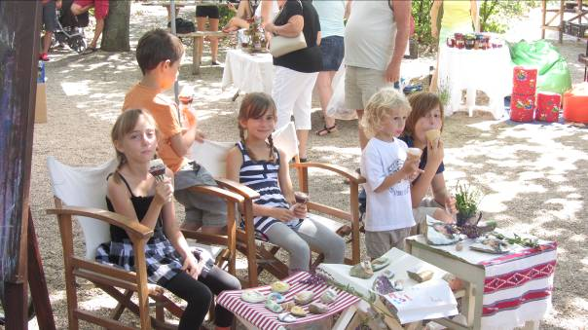

De mi is az a magyar termék? Mert ha bizalomról beszélünk tudnunk, ismernünk kell a fogalmat és persze minden termék-előállítónak is tartania kell magát az előírásokhoz.
A 2012. szeptember 1-jén hatályba lépő „magyartermék-rendelet” az élelmiszereken elhelyezett megkülönböztető jelölések szabályozásáról szól. A vidékfejlesztési miniszteri rendelet egyebek között szabályozza, hogy milyen feltételek mellett tüntethető fel az élelmiszerek csomagolásán a „magyar termék”, a „hazai termék” és a „hazai feldolgozású termék” jelölés. A magyar termék minősítés vagy bármely más, az élelmiszer magyar származását tartalmazó állítás kizárólag akkor tüntethető fel az árun, ha az magyar alapanyagból, Magyarországon készült. Vagyis a növényi eredetű élelmiszer alapanyagait belföldön termesztették, a vadon termő növényt Magyarországon gyűjtötték, kezelték, csomagolták. Az állati eredetű élelmiszerekhez felhasznált állatok itt születtek, azokat határokon belül tenyésztették, dolgozták fel, a halakat honi vizekből fogták ki, a vadakat pedig Magyarországon ejtették el (tudatos vásárlói tippek Szarvas József Érdemes Művésztől a cikk közepén olvasható!)

Hazai terméknek akkor nevezhető az élelmiszer, ha összetevőinek legalább 50 százaléka magyar, és a feldolgozás minden egyes lépése Magyarországon történt. Hazai feldolgozású termékek körébe tartoznak a Magyarországon feldolgozott, de többségében import eredetű összetevőket tartalmazó élelmiszerek is.

Azon élelmiszerek, amelyek csomagolásán a rendelet előírásainak nem megfelelő állítást helyeznek el, a hatálybalépést követő egy évig még forgalomba hozhatók, és forgalomban tarthatók minőségmegőrzési idejük végéig. A Fogyasztóvédők Országos Egyesülete (FOE) szerint a tudatos fogyasztói döntést segíti elő a "magyartermék-rendelet”, mert elősegíti, hogy a fogyasztóknak megfelelő információik legyenek, és ezek birtokában hozhassanak vásárlásuk során döntést. (Forrás: MTI)

HÍR Védjeggyel a magyar termékek jó hírnevéért:
Ezt a törvényt megelőzvén, 2012. augusztus 25-én, adta át a Vidékfejlesztési Minisztérium a Hagyományok – Ízek – Régiók (HÍR) Program keretében a HÍR Védjegyet elnyert pályázóknak oklevelüket a Vajdahunyad Várban. Ez az elismerés is erősíti és minősíti az adott terméket és előállítóját, ami jó iránymutatás lehet a tudatos fogyasztás iránt érdeklődők számára.
A Magyar Turizmus Zrt. Agrármarketing Centrum (AMC) által rendezett eseményen többek között a karcagi birkapörkölt, a vecsési savanyú káposzta, a CHEF almaecet, a Knyihár féle vastag- és vékonykolbász, az Erőss Csaba Miklós által készített kürtőskalács, a szomolyai rövidszárú mézédes cseresznye, a geresdlaki gőzgombóc, a mákos kukoricamálé, valamint a böszörményi lakodalmi béles kapta meg az elismerést.
2012 évtől már nemcsak termékek pályázhatnak,hanem ételek is!
Bővebb információk a Vidékfejlesztési Minisztérium honlapján.

Termelői Piacok:
A termelői piacok térnyerését és sikerét jól bizonyítja a kossuth téri Vidék Mustra Piac folytatása. Az előzetes tervekkel ellentétben a piac üzemelni fog egészen 2012. október 26-áig, minden pénteken! A piacon a HÍR védjegy nyertesei közül is többel találkozni lehet majd.
További Termelői piacok listája
Termelők, ökogazdaságok és ökofalvak adatbázisa

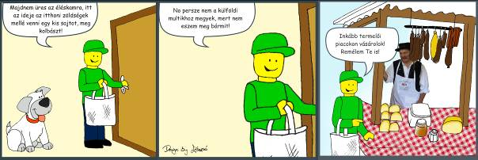

Ha tudatosan szeretnénk vásárolni (legyünk piacon, kisboltban, vagy szupermarketben), még a magyar termékek között is különbséget tehetünk! Lehet az a termék bio, termelői, vagy házi, ha keresztbeutazta miattunk az országot, akkor bizony komoly „ökológiai hátizsákja” van, azaz nagy a környezetterhelése a szállítási távolság miatt. Tartsuk tehát szem előtt, a HELYI TERMÉKeket! A helyi termék olyan termék, ami helyben készül, nem külföldről importálják, és 40-50 km-en belül értékesítik. Nem tömegáru, hanem helyi specialitás. Legalább 51%-ban helyi hozzáadott értéket tartalmaz, lehet az helyi alapanyag, vagy helyi munkaerő.


Szarvas József, Jászai-díjas magyar színész, Érdemes Művész tudja mi fán terem a helyi termék, hiszen az őrségi Viszákon közel tíz éve foglalkozik a helyi kultúra megőrzésével, a helyi „termékek” népszerűsítésével és a Tündérkert szervezésével: „Ebben a kis ligetben a viszáki és őrségi ősi gyümölcsfajtákat mentik el úgy, ahogy régen, vadalanyba oltva. Itt minden egyes fának gyermek gondnoka van, aki neveli ás óvja a rábízott értéket, hagyatékot. Hagyomány, gyökerek és persze közösség nélkül nincs kultúra. Tenni kell érte, mert a kultúrát nem csak adják, azt művelni, csinálni kell.” (Forrás: Helyi Termék Magazin)

A helyi termék egyik lényeges tulajdonsága az egyediség.
A helyi termékre méltán lehetünk büszkék, hisz’ az a mi falunkban, szomszédunkban készült.
Ha a helyit választjuk, nem a kereskedőket, külföldi multikat gazdagítjuk, hanem a termelőt, az ismerőst, rokont, szomszédot segítjük, aki valóban megdolgozott vele. Így mi is olcsóbban hozzájuthatunk, mint ha a sokadik kereskedőtől vennénk meg.
A helyi termék segít felfedezni környezetünket és a körülöttünk élő embereket.
A helyi termék munkát ad.
A helyi terméknek közösségteremtő ereje van, segít ápolni hagyományainkat.

Magyar Borok:
Ezekkel a gondolatokkal vágjunk neki az ősznek és környezetünk felfedezésének, hiszen közeleg a szüret és újabb szezonális finomságok várnak ránk. Érdemes lesz felkeresni legközelebbi borutunkat, vagy talán érdemes egy kis figyelmet szentelni a fehér borokra. A Fehércsillagok országszerte autentikus pincékkel és ínycsiklandó borokkal várnak minket:
http://fehercsillagok.hu/rendezvenyek/146-ostoros-pincetura

Magyar Csárdák között az első termékkínálatban és termékfesztiválban :
Kicsit távolabbi az időpont, de ők saját maguk készítenek lekvárokat, befőtteket, saját termékeket + a környék termelőitől vásárolnak . És tematikus gasztronómiai fesztiválokat tartanak havonta 1 alkalommal:
http://www.tanyacsarda.hu/hu/Eves_programajanlo/Szeptember
Tanya Csárda
Szállásajánlatok a magyar termékek előnyben részesítése mellett!

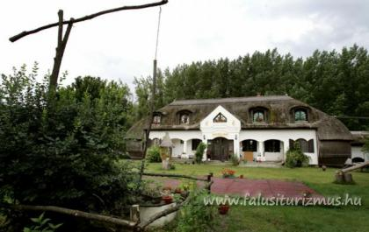

Gedeon Tanya: Ha kipróbáltad az ökrös fogatot, vagy a szelíd lovakat, néhány éjszakát ott töltöttél, hallottál a betyárokról, és játszottak Neked a cigányzenészek gyertyafény mellett, akkor elmondhatod, hogy érezted a Puszta igazi varázsát!
Ezen a legendákkal átszőtt csodás tájon vár Téged egy családi vendéglátóhely, a
Gedeon Tanya Panzió, ahol a konyha alapanyagai saját ökogazdaságuk alapanyagait állítja elő. A kiváló konyha titka: szürkemarha hús, tej, tejtermék, mangalicakészítmények, biospárga stb...

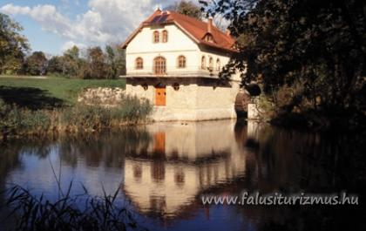
Geszner Ház : A szálláshely szolgáltatásai mellett az idelátogató találkozhat a Csíkvarsai Csípős Csodafalattal is, melynek története és elkészítési módja:
Ez a termék egy ősi, Magyarországon kitenyésztett állat, a magyar szürkemarha húsából készült. A Vértes-lábánál elterülő Zámolyi-medence s benne a Csíkvarsai-rét ősidőktől fogva a legeltetéses állattartás egy fontos színhelye volt. A valamikori ősi tó helyén kialakult mocsaras-lápos természetvédelmi terület számos ritka növény és állatfaj utolsó menedéke. Ezen élőlények fennmaradása csak a hagyományos tájhasználat alkalmazásával biztosítható hosszú távon.

Programajánló:
- Falusiturizmus.hu
- IV. Gömörszőlősi Gyümölcsfesztivál

Csatlakozz a falusi turizmushoz a FACEBOOK-on!
Turisztikai honlap: www.falusiturizmus.hu
Szakmai honlap: www.fatosz.hu
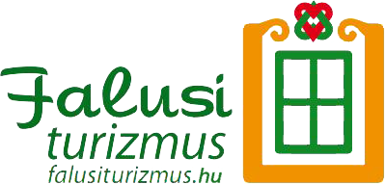
Írta: Hankó Gergely Marketing szakértő

További információ:
Szalay-Zala Andrea - Titkár
06 30/530-1642 - fatoszfotitkar@gmail.com
Falusi és Agroturizmus Országos Szövetsége

